Порядок создания отчета с нуля:

1. В магазине: Управление - Настройка отчетов - Добавить
2. Заполняем поля по аналогии с другими отчетами, есть несколько ньюансов:
- Номер отчета должен быть больше 1000000 (1млн), иначе при обновлении он будет
затерт
- В закладке Привязка к типам отчетов привязать отчет к тому или иному документу
- Параметр multiline отвечает за то, будет ли на одну строку переданных данных один
отчет (галочка не стоит) (обычно используется для Накладных, Касовых операций) или один отчет на все строки данных (галочка стоит) (Общие отчеты, Справочник товаров)
- файл отчета задается без пути к этому отчету (просто имя файла отчета, например rep_1000002.repx)
- процедура указывается с именем базы данных. Процедура не должна содержать обязательных
параметров. Для своих процедур нужно создать отдельную базу (например rrReport_User)
и держать процедуры там, т.к. при обновлении все процедуры, написанные не нами, удаляются
из наших баз.

3. Если требуется, проставляются входные параметры (это параметры, которые передаются в
хранимую процедуру через временную таблицу #ReportField(Value nvarchar(max), Variable
nvarchar(max)))
Имена переменных задаются во входных параметрах.
Так же во входных параметрах есть скрытая переменная DivisionGUID - для магазина в ней
передается ключ текущего подразделения, для офиса - null

4. Пишется хранимая процедура, возвращающая данные одним или несколькими select

5. Запускается отчет на выполнение - например, если это общий отчет магазина - отчеты -
отчеты - выбираем новый отчет и жмем "просмотр"
Если хранимка была с ошибками - это будет видно в нижнем окне (туда так же выводятся
Print из хранимки, что удобно для дебага). Если все хорошо - откроется просмотрщик
отчетов и ругнется на отсутствие отчета. В окне просмотрщика (в заголовке) будет видно,
куда он сформировал файл с данными (*.repx.xml)

6. Запускаем ReportDesigner - создаем новый отчет. Щелкаем на серое пространство под отчетом.
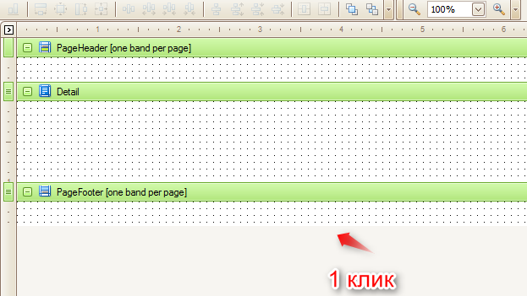

В параметре "Xml data path" прописываем файл с данными (*.repx.xml) (Лежит по системному пути %temp%)
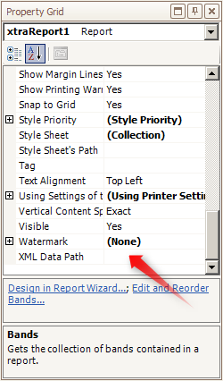

Теперь в разделе Field list появилась структура с полями и таблицами
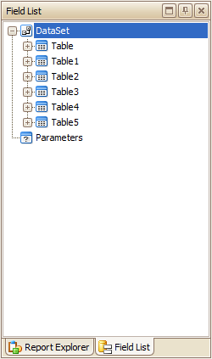

"Xml data path" нужно прописывать только для удобства привязки полей к столбцам данных.
При обычной печати этот параметр переопределяется автоматом

7. Рисование отчета подробно описано в руководстве. Отчет рисуется и сохраняется по пути,
где лежат все шаблоны. Предлагаю придерживаться формата названия отчета: rep_[№
отчета].repx (например rep_1000003.repx)

